Nama : Anita Siagian

1. Quality Engineer

* **Linux Commands Structure**

1. ls

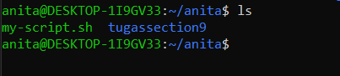

Perintah ls berfungsi untuk melihat daftar sebuah direktori atau direktori aktif (pwd) di dalam komputer kita.

1. ls –a

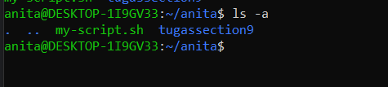

Perintah ls –al berfungsi untuk menampilkan file yang memiliki nama dimulai dengan tanda titik (.) atau file yang tersembunyi.

1. ls –l

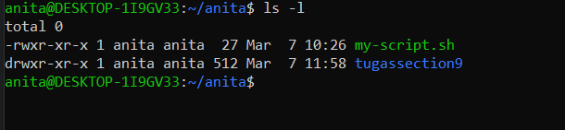

Perintah ls -l berfungsi untuk menampilkan daftar file dalam format Panjang.

1. ls –l /usr

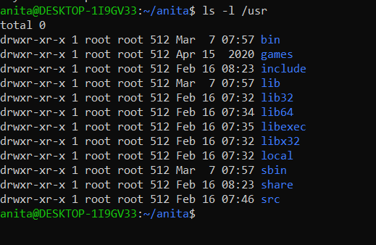

Perintah ls –l /usr berfungsi menampilkan file dalam

* **Basic Commands**

1. cal

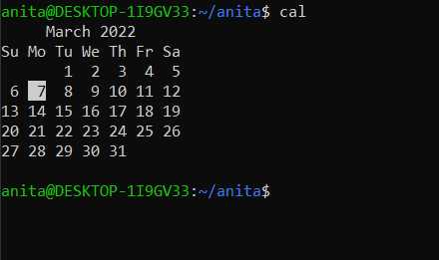

Perintah cal digunakan untuk menampilkan kalender , dari gambar diatas dapat dilihat ditampilkan tanggal 7 Maret 2022 yang merupakan waktu dibuatnya perintah tersebut.

1. date

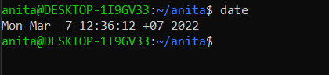

Perintah date digunakan untuk menampilkan detail waktu pada saat ini.

1. cat

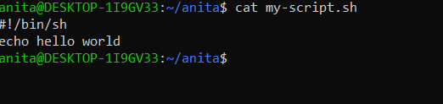

Perintah cat digunakan untuk membuat daftar konten atau isi file pada standard output (sdout). Dari comman ini dapat dilihat isi dari my-script.sh adalah “! /bin/sh”, “echo hello world”.

1. cp



Perintah cp difunakan untuk menyalin file dari direktori yang berbeda.

1. mv

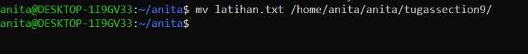

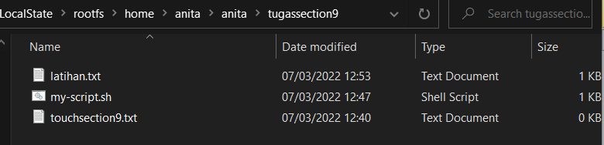

Perintah mv digunakan untuk memindahkan file dari direktori saat ini ke direktori yang berbeda, dimana pada direktori yang berbeda ada file latihan.txt kita akan memindahkan ke folder tugassection9 dengan mengetikkan perintah **“mv latihan.txt /home/anita/anita/tugassection9/.** Pada command diatas akan memindahkan file latihan ke folder section 9, dapat dilihat file latihan.txt sudah terpindah ke direktori tugasection9

1. rm

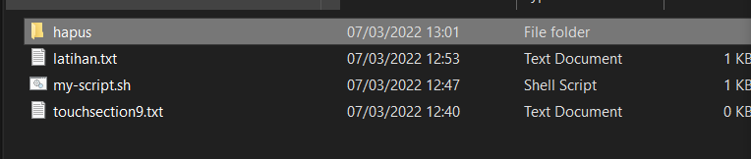

Gambar diatas adalah file yang akan dihapus dengan menggunakan fungsi perintah rm.

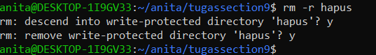

Dari gambar diatas perintah yang dibuat adalqah rm –r hapus (hapus adalah nama file yang akan dihapus) setelah itu klik enter maka langkah selanjutnya diketik y setelah perintah y diketik maka file akan terhapus dapat dilihat pada gambar di bawah tersebut.

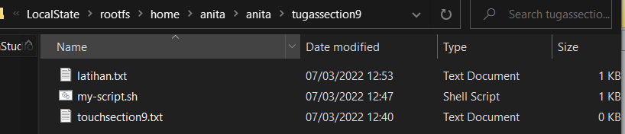

1. mkdir



Perintah mkdir digunakan untuk membuat direktori baru dimana dalam perintah ini kita akan membuat direktori baru di dalam file section 9 dengan nama folderbaru kemudian tekan enter. Kemudian dapat kita lihat di dalam folder tugassection9 terdapat file folderbaru.

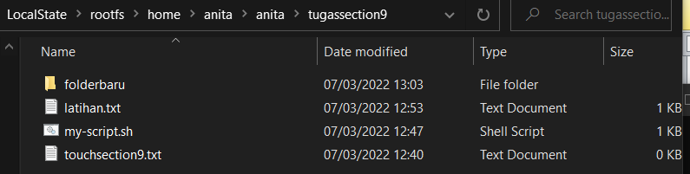

1. cd



Perintah cd digunakan untuk berpindah direktori , dari gambar diatas kita akan membuat perintah **“cd folderbaru”** ketika kita mengklik enter dapat kita lihat dalam terminal linux bahwa kita sudah berada di direktori folderbaru.

1. pwd



Perintah pwd digunakan untuk mencari path dari folder yang digunakan saat ini.

* **Processes Control Commands**

1. top

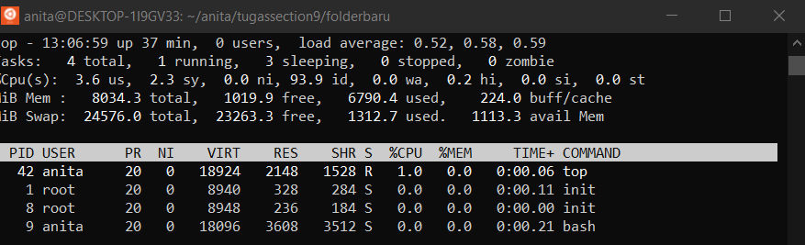

Perintah top digunakan untuk untuk monitoring performance Linux yang berfungsi menampilkan kinerja sistem secara real time seperti CPU, Memory . Dari gambar diatas dapat dilihat beberapa informasi mengenai komputer/laptop kita seperti USER, PR, NI, VIRT, RES, %CPU, %MEM+

1. clear

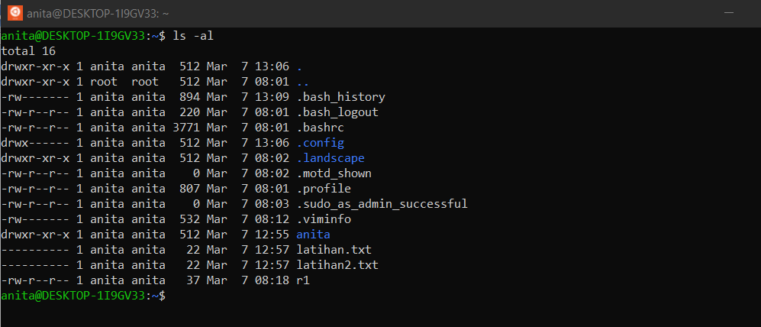



Perintah clear digunakan untuk membersihkan terminal dari command/perintah yang sudah kita eksekusi.

1. history

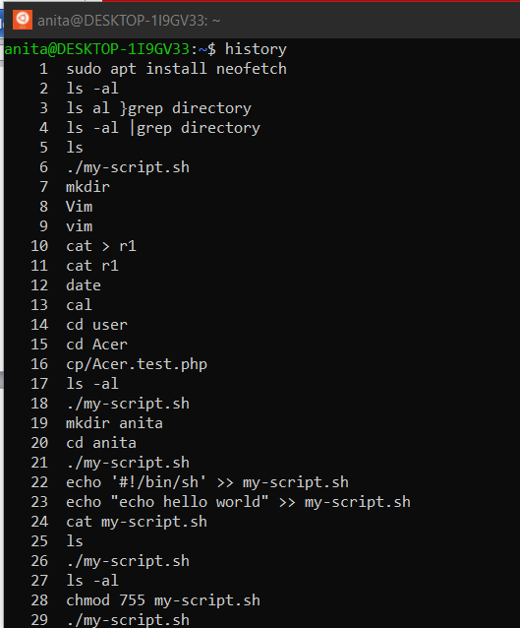

Perintah history berguna untuk menampilkan riwayat atau history yang sudah pernah kita lakukan di dalam command bash kita.

* **Utilities Program Commands**

1. ls

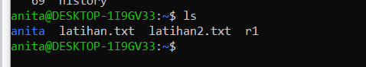

Perintah ls digunakan untuk melihat daftar sebuah direktori atau direktori aktif (pwd) di dalam lingkungan keluarga sistem operasi Unix.

1. which

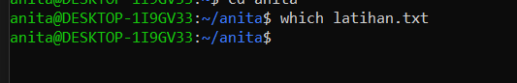

Perintah which digunakan untuk digunakan untuk mencari file yang dapat dieksekusi yang terkait dengan perintah yang diberikan dengan mencarinya

1. sudo

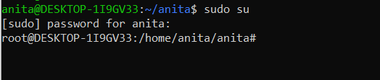

Perintah sudo digunakan untuk menjalankan program yang memerlukan hak akses atau permission administratif (root) , penggunaan sudo tidak disarankan karena mengakibatkan error terjadi kapan saja apabila melakukan kesalahan.

1. find

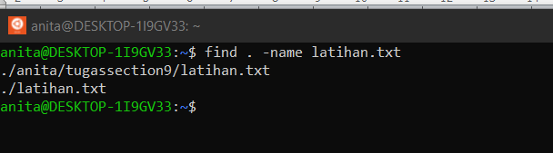

Find digunakan untuk menampilkan file dan direktori.

1. chmod

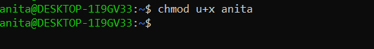

Chmod adalah untuk Mengubah izin untuk satu set. Simbol + berarti memberi izin.

TUGAS NO 2

Langkah-Langkah:

1. Menggunakan cd untuk berpindah ke direktori Anita



1. Jalankan command untuk membuat file baru di direktori anita



1. Memindahkan file TugasNo2.sh ke direktori tugassection9



1. Menulis script code



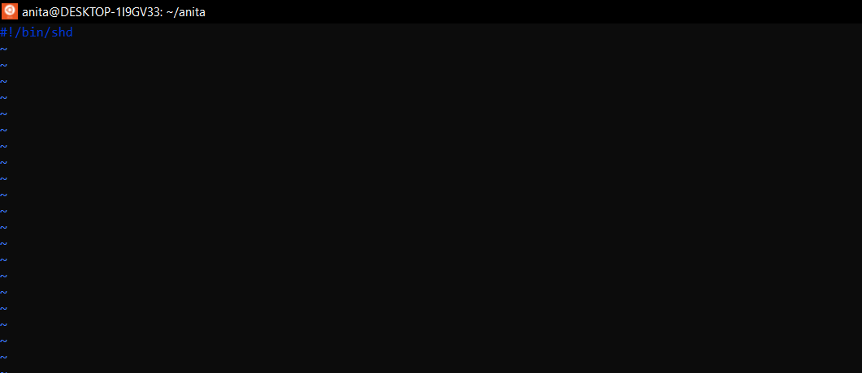

Tulis Code

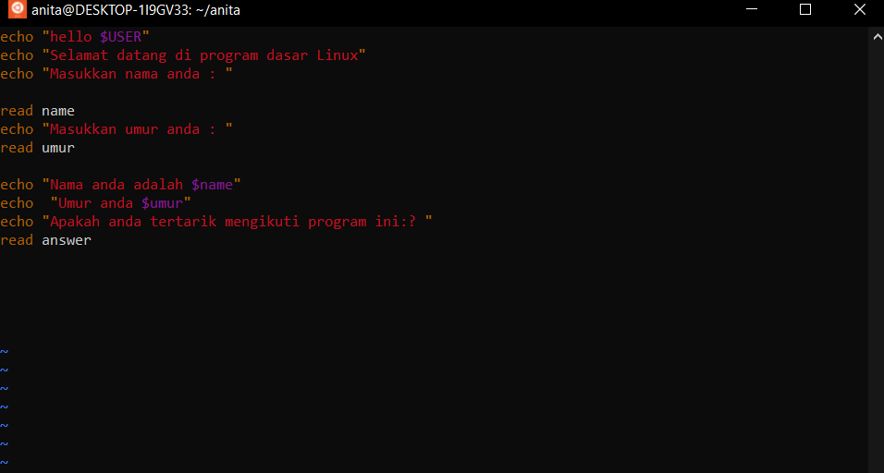

1. Menjalankan code



1. Hasil Code

